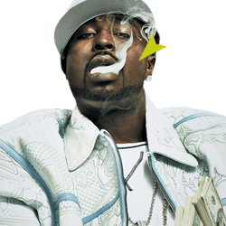 | Yeni bir ders hazırlayayım dedim ama aklıma birşey gelmedi, bende yandaki zenci adam resmini buldum. Biraz rötüş yapmaya ihtiyacı var gibi geldi bana, ama fotoğraflar konusunda pek uzman olduğum söylenemez. Yandaki resimde ok işareti ile belirttiğim bölgeye ve diğer yanak bölgesine dikkatli baktığınızda biraz pürüzlü ve sivilce varmış gibi duruyor. Bilgim doğrultusunda bu bölgeleri pürüssüz kaymak gibi :) bir hale getirmeye çalışacağız.
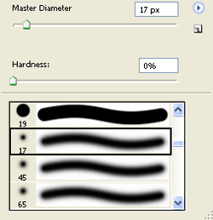 | Bloor Tool a tıklayın ve ardından yandaki gibi bir Brush seçin.
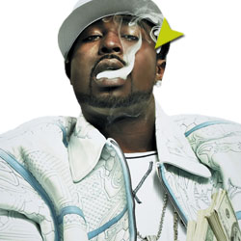 | Resmin üzerine gelerek hafif hafif Blur Tool ile fırçanızı gezdirin. Bazı bölgelerde fırçanın boyutunu küçültmelisiniz, aksi halde istenmeye görüntüler ortaya çıkacaktır. Şampuan reklamı gibi olucak ama sağ yanağı Blur tool ile düzenledik diğer yanak hiç ellenmedi aradaki farkı görebiliyorsunuz.
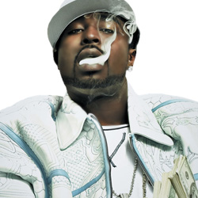 | Diğer bölgeleride aynı şekilde düzenledik. Sonuç yanda görüldüğü gibi. Önemli bir not, fırçayı resim üzerinde gezdirirken farklı renk tonlarına sahip bölgeleri karıştırmamaya özen göstermelisiniz ve aynı bölge üzerinde aşırı fazla durmamalısınız, kaş yaparken göz çıkarmayın

